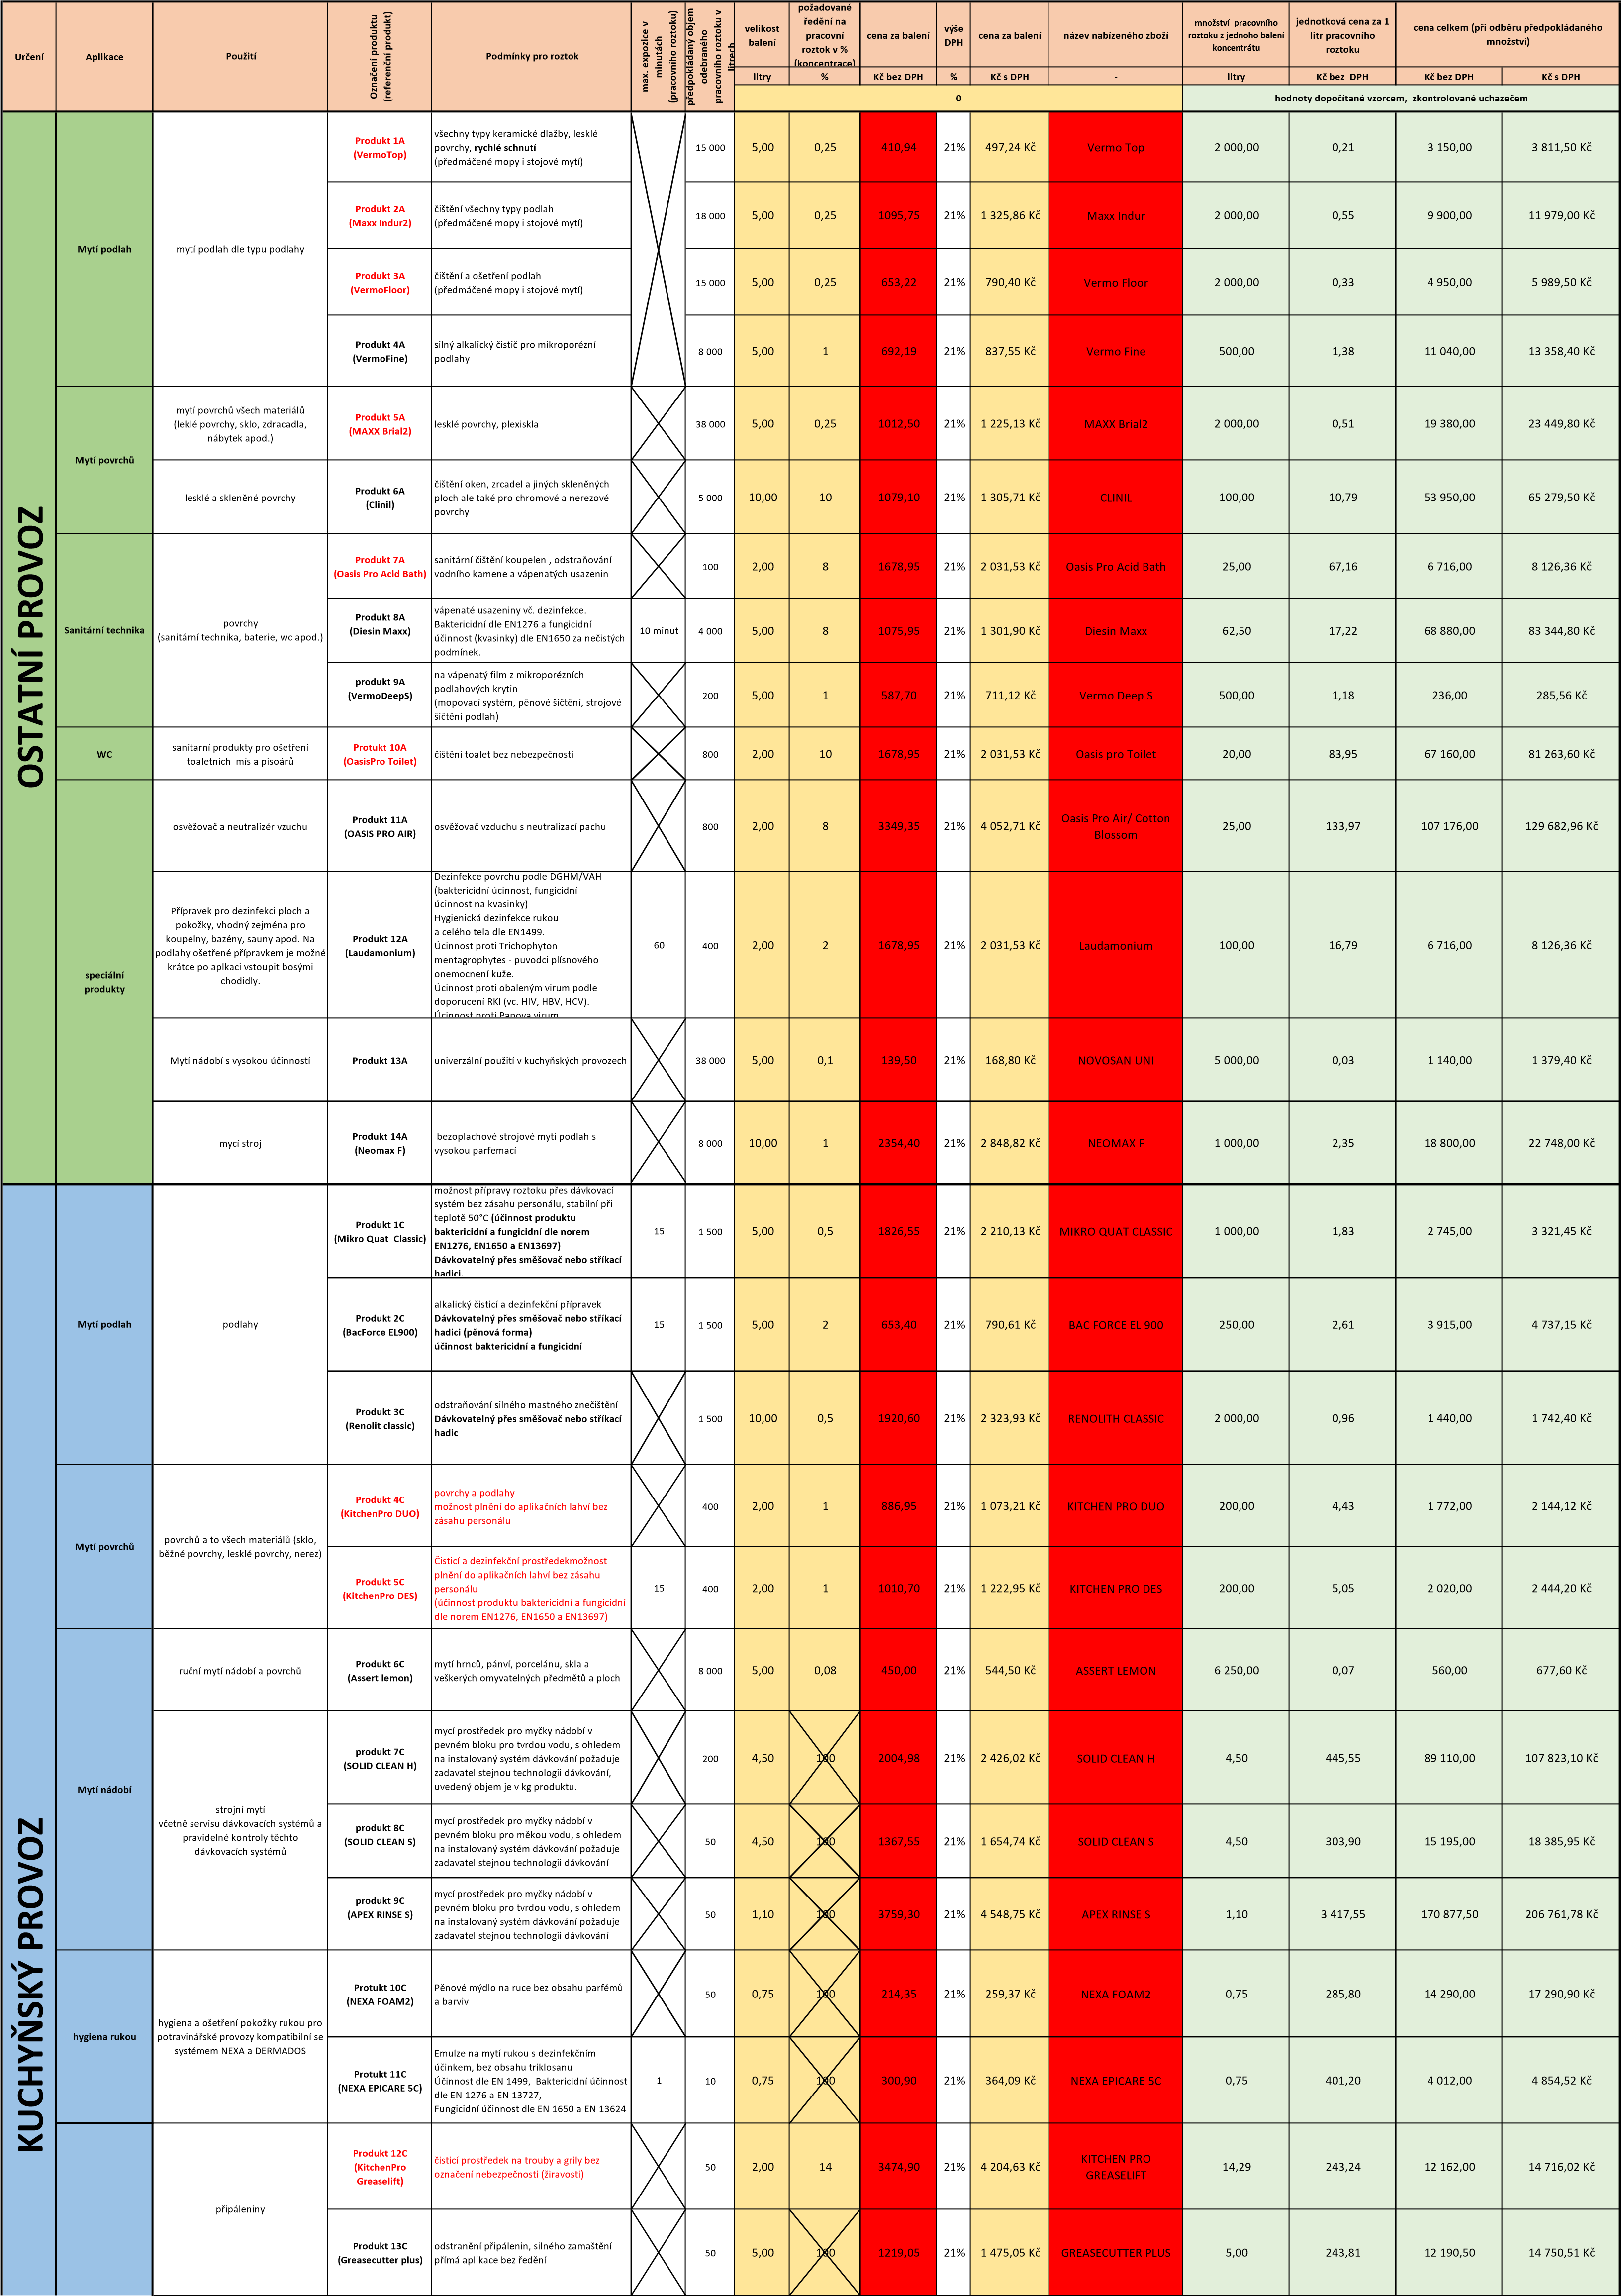

regenerace

**Produkt 14C**

**)**

**(**

**sůl regenerační**

čistá sůl ve formě tablet určená pro

regeneraci změkčovačů vody (typu katex)

50

25

00

,

100

269,10

%

21

Kč

325,61

SŮL REGENERAČNÍ

00

,

25

10

,

76

538,00

Kč

650,98

**Produkt 15C**

**(**

**)**

**SUMA D5 CALC**

odvápnění varných nádob, varných konvic,

myčky nádobí apod.

50

00

5

,

100

633,65

21

%

Kč

766,72

SUMA D5 CALC

5

,

00

126,73

336,

6

50

7

667,17 Kč

**Produkt 16A**

**)**

**Into Forte**

**(**

vodní a močový kámen, rez apod.

Na materiály odolné vůči kyselinám jako je

sanitární keramika, obkladačky, dlažba

apod.

50

00

,

1

100

232,20

%

21

280,96

Kč

INTO FORTE

1

00

,

232,20

11

00

610,

048,10 Kč

14

ošetření povrchů

**Produkt 17C**

**)**

**SUMA D7 INOX**

**(**

ošetřování povrchů z nerezové oceli

25

,

0

75

100

170,91

21

%

206,80

Kč

SUMA D7 INOX

0

,

75

227,87

75

696,

5

6

893,07 Kč

podlahy

**Produkt 18C**

**(**

**VERMO DEEP S**

**)**

odvápnění povrchů a poodlah

100

5

,

00

1

587,70

21

%

711,12

Kč

VERMO DEEP S

500,00

1

,

18

118,00

142,78

Kč

**Produkt 19C**

**(**

**rilan scheuremilch**

**)**

jemný tekutý písek na mastná znečištění,

smalty, nerez , keramika, sklo s atestem

proti poškrábání citlivých povrchů

100

0

,

75

100

96

,

00

%

21

Kč

116,16

RILAN SCHEUERMILCH

75

0

,

128,00

12

800,

00

488,00 Kč

15

**Žádná položka nesmí být oceněna hodnotou 0 nebo zůstat zcela neoceněná.**

Výše uvedený předpokládaný objem roztoku byl stanoven na základě spotřeby za předcházející období a nezavazuje

kupujícího tento objem zboží odebrat. Skutečné množství odebraného zboží se bude odvíjet od aktuálních

potřeb zadavatele.

**UPOZORNĚNÍ:**

**Produkty označené ve sloupci D této tabulky uvádí zadavatel pouze jako referenční pro**

**přiblížení technických parametrů. Zadavatel umožňuje použití i kvalitativně a technicky**

**obdobného řešení. V takovém případě pak dodavatel vymaže hodnoty ve sloupcích I a J, a**

**nahradí je odpovídajícícm hodnotám dle jim dodávaných produktů.**

odvápnění

**SPECIÁLNÍ**

**Kč**

**746 582,25**

Kč

156 782,27

Kč

903 364,52

**Nabídková cena za dodávku úklidové chemie (v Kč bez DPH)**

DPH

Nabídková cena za dodávku úklidové chemie (v Kč včetně DPH)

Upozornění: Pokud je výše uveden název výrobku či výrobce příznačný pro určitého dodavatele, je to z důvodu obecné povědomosti o tomto produktu (výrobku) ke srovnání požadovaných vlastností a užitné hodnoty (ve významu tzv. benchmarkingu). Dle ustanovení čl. 4 odst. 3 Směrnice č. 3 Rady

Královéhradeckého kraje zadavatel připouští jiné obdobné řešení vyhovující požadavkům na plnění předmětu zadávané veřejné zakázky s dodržením zásady nediskriminace. Dále ve smyslu ustanovení § 89 dost. 6 ZZVZ se má za to, že se jedná pouze o vymezení minimálních požadovaných standardů výrobku, technologie či materiálu, kdy dodavatel (účastník) je oprávněn v nabídce uvést u každého takového odkazu i jiné, kvalitativně a technicky obdobné (rovnocenné) řešení, které splňuje minimálně požadované standardy a odpovídá uvedeným parametrům.